Γιατί να ψηφιοποιήσουμε την ενέργεια;

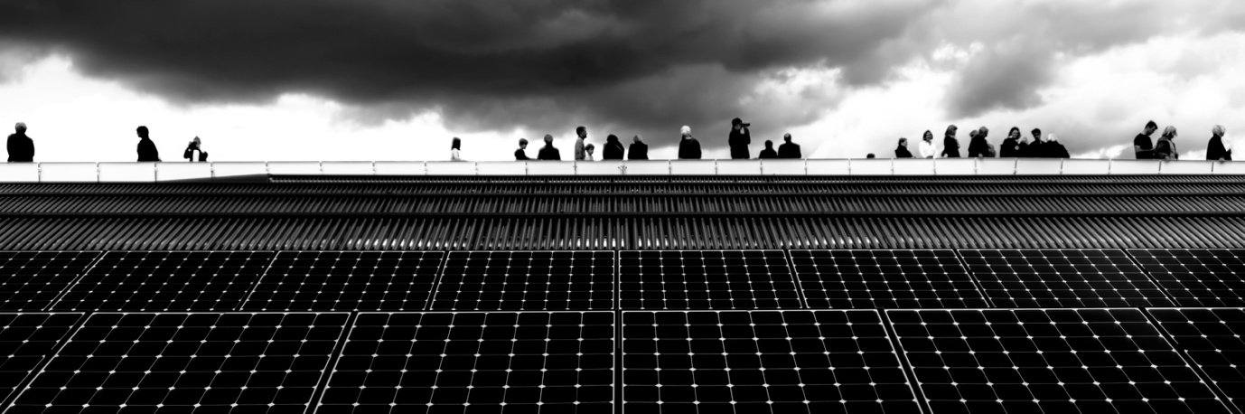

Γιατί να ψηφιοποιήσουμε την ενέργεια; 1
Πώς λειτουργεί αυτό το μάθημα 1
Μαθησιακά αποτελέσματα 2
Εισαγωγή 2
Τα οφέλη της ψηφιοποίησης της ενέργειας 3
Προκλήσεις της ψηφιοποίησης της ενέργειας 4
Προκλήσεις και ευκαιρίες: Ηλιακοί συλλέκτες 5
Συμπέρασμα 6
Περαιτέρω πηγές 7
Ευχαριστίες 7
Πηγές εικόνων 7

Πώς λειτουργεί αυτό το μάθημα

Αυτό το σύντομο μάθημα διάρκειας 30 λεπτών εξηγεί γιατί ο τρόπος με τον οποίο παράγουμε και καταναλώνουμε ενέργεια επικεντρώνεται πλέον στην ψηφιοποίηση και διερευνά ορισμένα από τα οφέλη και τις προκλήσεις.

Το μάθημα σας δίνει επίσης μερικά πρακτικά παραδείγματα για να σας βοηθήσει να κατανοήσετε πώς η ψηφιοποίηση της ενέργειας μπορεί να σας ωφελήσει. Μπορεί να είστε:

- να σκέφτεστε πώς να εξοικονομήσετε χρήματα κάνοντας το σπίτι σας πιο ενεργειακά αποδοτικό.
- να είστε περίεργοι να μάθετε πώς η ψηφιοποίηση της ενέργειας μπορεί να επηρεάσει τον τρόπο ζωής και εργασίας μας.

Αυτό το μάθημα θα εμβαθύνει την κατανόησή σας για την ψηφιακή ενεργειακή μετάβαση και θα υποστηρίξει το δικό σας ψηφιακό ενεργειακό ταξίδι! Αποτελεί μέρος μιας σειράς 12 μαθημάτων με τίτλο «Digital Energy Essentials» (Βασικά στοιχεία ψηφιακής ενέργειας), που αναπτύχθηκε από το πρόγραμμα Every1, το οποίο στοχεύει να διευκολύνει και να ενδυναμώσει τη συμμετοχή όλων στην ενεργειακή μετάβαση. Μπορείτε να μάθετε περισσότερα για το πρόγραμμα στη διεύθυνση: https://every1.energy

Στο τέλος του μαθήματος, σας προτείνουμε κάποια επιπλέον εκπαιδευτικά υλικά για να εξερευνήσετε. Αυτά περιλαμβάνουν το μάθημα «Τι είναι η ψηφιακή ενεργειακή μετάβαση;», το οποίο διερευνά τι είναι η ψηφιακή ενέργεια και τους λόγους που οδηγούν στην ψηφιοποίηση της παραγωγής και της κατανάλωσης ενέργειας.

Πρόκειται για μετάφραση της αρχικής αγγλικής έκδοσης του μαθήματος, η οποία περιλαμβάνει την ευκαιρία να συμπληρώσετε ένα σύντομο κουίζ και να κερδίσετε ένα ψηφιακό σήμα Every1.
Το έργο αυτό έχει λάβει χρηματοδότηση από το πρόγραμμα «Ορίζοντας» της Ευρωπαϊκής Ένωσης για την έρευνα και την καινοτομία (2021-2027) στο πλαίσιο της συμφωνίας επιχορήγησης αριθ. 101075596. Η αποκλειστική ευθύνη για το περιεχόμενο αυτού του μαθήματος ανήκει στο έργο Every1 και δεν αντανακλά απαραίτητα την άποψη της Ευρωπαϊκής Ένωσης.

Μαθησιακά αποτελέσματα

Μετά την ολοκλήρωση αυτού του σύντομου μαθήματος, θα πρέπει να είστε σε θέση να:

- Κατανοήσετε ορισμένα από τα οφέλη και τις προκλήσεις της ψηφιοποίησης της ενέργειας.
- Συνειδητοποιήσετε πώς τα οφέλη για ορισμένες ομάδες ανθρώπων μπορεί να αποτελούν προκλήσεις για άλλες.

Εισαγωγή

Η ψηφιακή ενεργειακή μετάβαση αλλάζει τον τρόπο με τον οποίο παράγουμε και καταναλώνουμε ενέργεια. Σε αυτό το μάθημα εξερευνούμε μερικά από τα κύρια οφέλη και τις προκλήσεις που σχετίζονται με την ψηφιακή ενεργειακή μετάβαση. Η ψηφιακή ενεργειακή μετάβαση μας αφορά όλους και μας επηρεάζει με διαφορετικούς τρόπους. Όπως θα δούμε, τα οφέλη για μια ομάδα μπορούν να δημιουργήσουν προκλήσεις ή ευκαιρίες για άλλες.

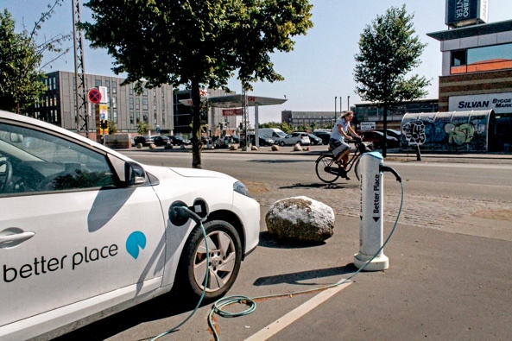
Η ψηφιοποίηση της ενέργειας και η αύξηση των καθαρών τεχνολογιών είναι σημαντικές για διάφορους λόγους, μεταξύ των οποίων η εξασφάλιση μιας σειράς αξιόπιστων πηγών ενέργειας και η μείωση της εξάρτησής μας από τα ορυκτά καύσιμα. Ωστόσο, το αν μπορούμε να συμμετάσχουμε στην ψηφιακή ενεργειακή μετάβαση και να επωφεληθούμε από αυτήν εξαρτάται από διάφορους παράγοντες.

Όπως θα διερευνήσουμε σε αυτό το μάθημα, η πρόσβασή μας στις ψηφιακές τεχνολογίες, οι εμπειρίες και οι αντιλήψεις μας για αυτές διαδραματίζουν καθοριστικό ρόλο. Το να δοθεί σε όλους η δυνατότητα να συμμετάσχουν στην ψηφιακή ενεργειακή μετάβαση παρουσιάζει τόσο προκλήσεις όσο και ευκαιρίες.

Τα οφέλη της ψηφιοποίησης της ενέργειας

Υπάρχει ένας αυξανόμενος αριθμός διαφορετικών ηλεκτρικών συσκευών στο σπίτι και στον χώρο εργασίας. Πολλές από αυτές τις συσκευές έχουν ψηφιακές δυνατότητες που μας επιτρέπουν να κατανοήσουμε καλύτερα πώς και πότε χρησιμοποιούμε την ενέργεια.

Εάν αυτές οι συσκευές είναι συνδεδεμένες στο διαδίκτυο, μπορούν επίσης να επικοινωνούν με άλλες συσκευές για να μας παρέχουν μια ποικιλία υπηρεσιών. Αυτό ονομάζεται Διαδίκτυο των Πραγμάτων (IoT).

Η χρήση ψηφιακών τεχνολογιών για την καλύτερη κατανόηση της κατανάλωσης ενέργειας στο σπίτι ή στην εργασία μπορεί να παρέχει πληροφορίες σε πραγματικό χρόνο σχετικά με το ποιες συσκευές καταναλώνουν ενέργεια και πότε. Αυτή η κατανόηση του τρόπου με τον οποίο χρησιμοποιούμε την ενέργεια μπορεί να προσφέρει μια σειρά από οφέλη.

Υποστήριξη τεκμηριωμένων επιλογών
Η κατανόηση του πώς και πότε χρησιμοποιούμε την ενέργεια μπορεί να μας βοηθήσει να λάβουμε πιο ενημερωμένες αποφάσεις σχετικά με την ενεργειακή μας κατανάλωση. Μπορούμε να επιλέξουμε να μειώσουμε την ενεργειακή μας κατανάλωση ή να χρησιμοποιούμε ορισμένες συσκευές σε ώρες που η ζήτηση είναι μικρότερη. Για παράδειγμα, μπορεί να είναι πιο οικονομικό να λειτουργούμε το πλυντήριο ρούχων τη νύχτα, όταν ισχύει χαμηλότερη τιμή ηλεκτρικής ενέργειας.

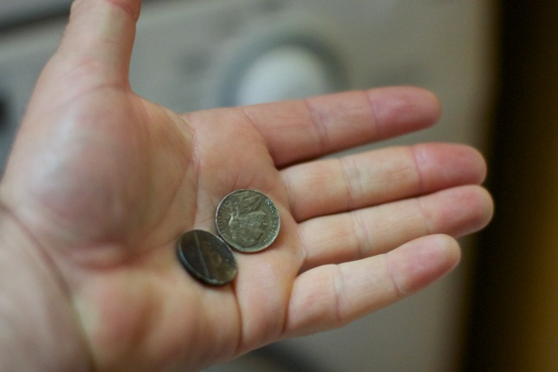
Μείωση του κόστους και αύξηση των εξοικονομήσεων
Οι ενημερωμένες αποφάσεις σχετικά με τη χρήση ενέργειας μπορούν να μειώσουν το κόστος και να αυξήσουν τις αποταμιεύσεις. Η μειωμένη χρήση των οικιακών συσκευών μπορεί επίσης να είναι επωφελής, καθώς μειώνεται η φθορά των συσκευών. Αυτό μπορεί να έχει ως αποτέλεσμα τη μεγαλύτερη διάρκεια ζωής των συσκευών και τη μείωση της ανάγκης για επισκευές, καθώς περιορίζεται η περιττή ή εκτεταμένη χρήση.

Μείωση των εκπομπές διοξειδίου του άνθρακα
Η μείωση της κατανάλωσης ενέργειας μειώνει τις εκπομπές διοξειδίου του άνθρακα. Μπορούμε επίσης να μειώσουμε τον αντίκτυπό μας στο περιβάλλον χρησιμοποιώντας ή αγοράζοντας ηλεκτρική ενέργεια που παράγεται από καθαρές τεχνολογίες, όπως η ηλιακή ή η αιολική ενέργεια. Η μείωση της κατανάλωσης ενέργειας επιτρέπει στο ενεργειακό δίκτυο να ανταποκρίνεται πιο αποτελεσματικά στις αλλαγές των αναγκών μας, ενισχύοντας έτσι την ενεργειακή απόδοση και μειώνοντας τον αντίκτυπο στο περιβάλλον. Ομοίως, η προσαρμογή των ενεργειακών μας αναγκών κατά τις περιόδους αιχμής της ζήτησης μπορεί να μειώσει την ανάγκη εξάρτησης από ορυκτά καύσιμα για την εφεδρική παραγωγή ηλεκτρικής ενέργειας.

Προκλήσεις της ψηφιοποίησης της ενέργειας

Τώρα που εξετάσαμε μερικά από τα οφέλη της ψηφιοποίησης της ενέργειας, ας ρίξουμε μια πιο προσεκτική ματιά σε μερικές από τις προκλήσεις που αντιμετωπίζουν τόσο οι παραγωγοί όσο και οι καταναλωτές ενέργειας.

Ένταξη και πρόσβαση
Ένα σημαντικό σημείο εστίασης της Ευρωπαϊκής Πράσινης Συμφωνίας της Ευρωπαϊκής Επιτροπής είναι να διασφαλιστεί ότι όλοι, ανεξάρτητα από το πού ζουν ή ποιοι είναι, συμμετέχουν στην ψηφιακή ενεργειακή μετάβαση. Αυτός είναι ο λόγος για τον οποίο πολιτικές όπως η Ψηφιακή Στρατηγική της ΕΕ στοχεύουν να διασφαλίσουν ότι υπάρχουν οι απαραίτητες υποδομές, δεξιότητες και τεχνολογίες.

Είναι ζωτικής σημασίας να διασφαλιστεί ότι όλοι έχουν πρόσβαση στις ψηφιακές τεχνολογίες και τις δεξιότητες για να τις χρησιμοποιούν. Έρευνα του Πανεπιστημίου του Μπρίστολ επισημαίνει πέντε βασικούς τομείς που πρέπει να αντιμετωπιστούν για να διασφαλιστεί ότι η ψηφιακή ενεργειακή μετάβαση είναι για όλους:

- Το αν οι άνθρωποι αισθάνονται ασφαλείς και άνετοι στη χρήση των ψηφιακών τεχνολογιών.
- Το κόστος και η διαθεσιμότητα των ψηφιακών τεχνολογιών.
- Το αν ορισμένοι χρήστες ενέργειας αποκλείονται από πρωτοβουλίες εξοικονόμησης ενέργειας, όπως η δυναμική τιμολόγηση (όπου η ενέργεια κοστίζει λιγότερο όταν η ζήτηση είναι μικρότερη και αντίστροφα), λόγω του τύπου της σύμβασης ενέργειας που έχουν συνάψει.
- Η ανάγκη για εξηγήσεις χωρίς τεχνική ορολογία, σε διάφορες μορφές online και offline, ώστε να διασφαλιστεί ότι όλοι έχουν πρόσβαση στις πληροφορίες που χρειάζονται.
- Η συνειδητοποίηση ότι συχνά υπάρχουν διάφοροι παράγοντες και ανάγκες που εξηγούν γιατί άτομα και κοινότητες μπορεί να αποκλείονται επί του παρόντος από τη συμμετοχή στην ψηφιακή ενεργειακή μετάβαση.

Είναι ζωτικής σημασίας να διασφαλιστεί ότι η ψηφιακή ενεργειακή μετάβαση είναι προσβάσιμη, κατανοητή και λειτουργεί προς όφελος όλων.
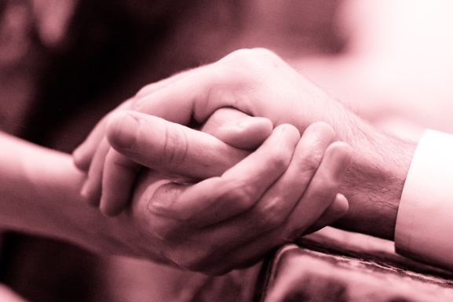
Κυβερνοασφάλεια και ενεργειακή ασφάλεια
Όπως έχουμε δει, και καθώς ο κόσμος μας γίνεται όλο και πιο ψηφιοποιημένος, είναι ζωτικής σημασίας οι άνθρωποι να αισθάνονται άνετα και ασφαλείς όταν χρησιμοποιούν ψηφιακές τεχνολογίες για τις καθημερινές τους δραστηριότητες. Για να αυξήσουμε την κυβερνοασφάλεια, πρέπει να διασφαλίσουμε ότι τα δεδομένα και τα συστήματά μας είναι ασφαλή. Είναι απαραίτητο να ελαχιστοποιήσουμε τον κίνδυνο πειρατείας, παραβίασης δεδομένων και κακόβουλων επιθέσεων. Πρόκειται για μια συνεχή προσπάθεια να διασφαλίσουμε ότι η ενεργειακή μας υποδομή είναι ασφαλής και ότι οι κίνδυνοι ελαχιστοποιούνται. Αυτό αφορά όλους όσους εμπλέκονται στην ενεργειακή υποδομή, από τους καταναλωτές ενέργειας έως τους παραγωγούς.

Η ψηφιοποίηση είναι επίσης σημαντική για την ενεργειακή ασφάλεια, η οποία εστιάζει στην ελαχιστοποίηση των διαταραχών στην παραγωγή και την παροχή ενέργειας. Ο πόλεμος στην Ουκρανία είναι ένα παράδειγμα όπου επηρεάστηκε η ενεργειακή ασφάλεια, με αυξήσεις των τιμών και διαταραχές στη διαθεσιμότητα της ενέργειας. Η διασφάλιση ότι οι χώρες διαθέτουν μια σειρά διαφορετικών πηγών για τις ενεργειακές τους ανάγκες ή δεν εξαρτώνται υπερβολικά από μία πηγή ενέργειας (π.χ. άνθρακα ή φυσικό αέριο) απαιτεί ευελιξία που μόνο η ψηφιοποίηση μπορεί να προσφέρει.

Προκλήσεις και ευκαιρίες: Ηλιακοί συλλέκτες

Ένα παράδειγμα που απεικονίζει τόσο τα οφέλη όσο και τις προκλήσεις της ψηφιακής ενεργειακής μετάβασης είναι η αύξηση της εγκατάστασης ηλιακών συλλεκτών σε μεμονωμένες κατοικίες ή επιχειρήσεις.

Η παραγωγή της δικής σας ενέργειας από καθαρές τεχνολογίες, όπως οι ηλιακοί συλλέκτες, γίνεται όλο και πιο δημοφιλής και προσιτή, καθώς το κόστος αυτών των τεχνολογιών μειώνεται. Ωστόσο, η δυνατότητα επένδυσης για μακροπρόθεσμα οφέλη (για παράδειγμα, με την εγκατάσταση δικών σας ηλιακών συλλεκτών ή αντλίας θερμότητας) μπορεί να είναι διαθέσιμη μόνο σε περιορισμένο αριθμό ατόμων που μπορούν να αντέξουν το αρχικό κόστος εγκατάστασης. Ορισμένοι τύποι κατοικιών, όπως τα διαμερίσματα, ενδέχεται να έχουν περιορισμένες δυνατότητες εγκατάστασης ηλιακών συλλεκτών. Εάν ενοικιάζετε την κατοικία σας, ενδέχεται να μην έχετε μεγάλο έλεγχο στον ενεργειακό σας εφοδιασμό ή στον προμηθευτή σας.

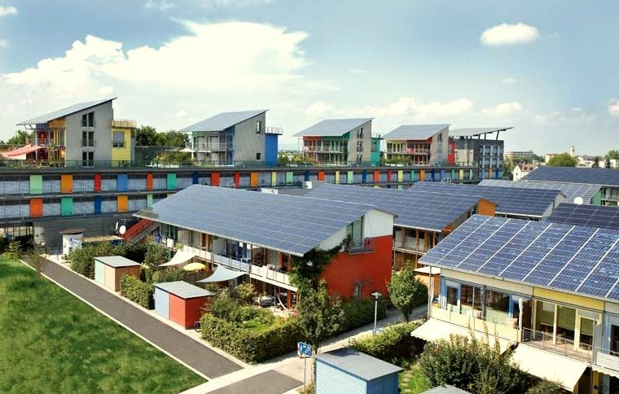
Η τοπικά παραγόμενη ενέργεια, όπου μεμονωμένες επιχειρήσεις ή νοικοκυριά παράγουν τη δική τους ενέργεια για όλο ή μέρος του χρόνου, είναι ένα παράδειγμα αποκεντρωμένης παραγωγής ενέργειας. Εάν παραχθεί υπερβολική ενέργεια, αυτή μπορεί να αποθηκευτεί (π.χ. σε μια μπαταρία) ή να πωληθεί πίσω σε μια εταιρεία ενέργειας. Εάν δεν παραχθεί αρκετή ενέργεια, ενδέχεται να χρειαστεί να αγοραστεί επιπλέον ενέργεια. Αυτός ο τύπος τεχνολογίας (ηλιακή, αιολική) ονομάζεται διαλείπουσα ανανεώσιμη ενέργεια.

Είτε η ενέργειά μας προέρχεται από καθαρές τεχνολογίες είτε από άλλες πηγές, η διασφάλιση της σταθερής παροχής ενέργειας αποτελεί βασικό μέλημα τόσο για τα άτομα και τις επιχειρήσεις όσο και για τις εταιρείες ενέργειας. Η δυνατότητα αξιοποίησης διαφορετικών πηγών ενέργειας σε διαφορετικές χρονικές στιγμές απαιτεί από τις εταιρείες ενέργειας να είναι ευέλικτες και να ανταποκρίνονται άμεσα. Οι ψηφιακές τεχνολογίες υποστηρίζουν αυτόν τον πιο σύνθετο τρόπο παραγωγής και κατανάλωσης ενέργειας, παρέχοντας δεδομένα σε πραγματικό χρόνο σχετικά με το πού και πότε απαιτείται ηλεκτρική ενέργεια (προσφορά και ζήτηση). Οι ψηφιακές τεχνολογίες επιτρέπουν επίσης την επικοινωνία μεταξύ των ατόμων που παράγουν και καταναλώνουν ενέργεια (prosumers), των εταιρειών ενέργειας και των καταναλωτών. Αυτό εξασφαλίζει ότι διαθέτουμε αξιόπιστη και σταθερή παροχή ενέργειας.

Συμπέρασμα

Η ψηφιοποίηση της ενέργειας έχει πολλά οφέλη. Η ψηφιοποίηση της ενέργειας μας επιτρέπει να κατανοήσουμε καλύτερα τη δική μας χρήση ενέργειας, να μειώσουμε το κόστος και να μειώσουμε τις εκπομπές διοξειδίου του άνθρακα. Μπορούμε επίσης να χρησιμοποιήσουμε διαφορετικούς τύπους ενέργειας πιο αποτελεσματικά και να εξασφαλίσουμε σταθερή παροχή ενέργειας στα σπίτια και τις εργασίες μας.

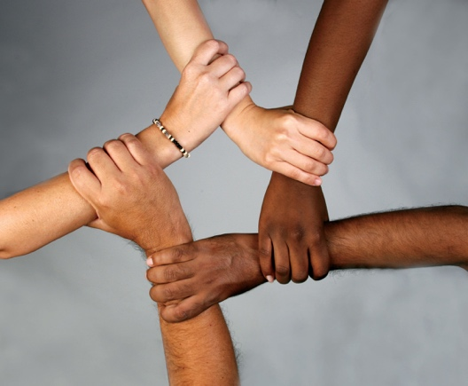
Ωστόσο, παρόλο που η ψηφιοποίηση της ενέργειας έχει πολλά οφέλη, υπάρχουν επίσης μια σειρά από ζητήματα που πρέπει να αντιμετωπιστούν, όπως το κόστος, η διαθεσιμότητα και η αντίληψη για τις ψηφιακές τεχνολογίες. Η αντιμετώπιση αυτών των προκλήσεων και η διασφάλιση ότι όλοι μπορούν να συμμετάσχουν και να γίνουν μέρος της ψηφιακής ενεργειακής μετάβασης είναι απαραίτητη για την επιτυχία της.

Αυτό το μάθημα αποτελεί μέρος της σειράς «Βασικά στοιχεία της ψηφιακής ενέργειας».

Μπορείτε να εξερευνήσετε το μάθημά μας «Τι είναι η ψηφιακή ενεργειακή μετάβαση;» για να μάθετε περισσότερα σχετικά με το τι είναι η ψηφιακή ενεργειακή μετάβαση και πώς πραγματοποιείται αυτή η μετάβαση.

Περαιτέρω πηγές
Διεθνής Οργανισμός Ενέργειας (IEA) (χ.χ.) Ενεργειακή ασφάλεια. https://www.iea.org/topics/energy-security
Διεθνής Οργανισμός Ενέργειας (IEA) (χ.χ.) Ανάλυση των επιπτώσεων της εισβολής της Ρωσίας στην Ουκρανία στις αγορές ενέργειας και την ενεργειακή ασφάλεια: Ο πόλεμος της Ρωσίας κατά της Ουκρανίας. https://www.iea.org/topics/russias-war-on-ukraine
Ψηφιοποίηση και ενέργεια: Μια νέα εποχή στην ενέργεια; https://www.youtube.com/watch?v=oxD4Wv74G4Q

Ευχαριστίες

Γιατί να ψηφιοποιήσουμε την ενέργεια; Δημιουργήθηκε από το έργο Every1 και διαθέτει άδεια CC BY-SA 4.0, εκτός αν ορίζεται διαφορετικά.

Πηγές εικόνων

Κύρια εικόνα μαθήματος: Ηλιακή γεωργία και τουρισμός από mini_malist (see you soon) με άδεια CC BY-ND 2.0
Εισαγωγή: EON kober Better Place elbil ladestander 20130722_01 από News Oresund με άδεια CC BY 2.0.
Τα οφέλη της ψηφιοποίησης της ενέργειας: 10¢ Μου κοστίζει 70 δολάρια... Και είμαι ευχαριστημένος από τον Alan Levine με άδεια CC BY 2.0.
Προκλήσεις της ψηφιοποίησης της ενέργειας: Engaged Hands από τον Kenneth Lui με άδεια CC BY 2.0.
Προκλήσεις και ευκαιρίες: Ηλιακοί συλλέκτες: Καθαρή ενέργεια στην εργασία για την Ημέρα της Γης! από naturalflow έχει άδεια CC BY-SA 2.0.
Συμπέρασμα: Ποικιλομορφία στο σχολείο, πολλά χέρια ενωμένα από Wonder woman0731 με άδεια CC BY 2.0.

